**FU4700** *Scheda creata il 7 marzo 2025*

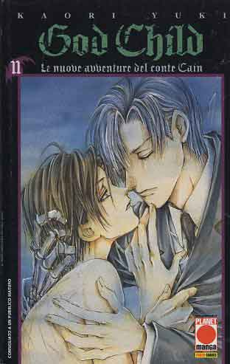

**Descrizione bibliografica**

\***God child :** le nuove avventure del conte Cain/ Kaori Yuki. - Modena : Planet manga, 2004-2005. - 11 volumi : fumetti ; 18 cm. - MOD0954116

Fa parte di: *Planet Manga [AP1237]

Autore: Yuki, Kaori

Soggetti: Fumetti - Giappone - Edizioni italiane – Periodici; Manga - Periodici

Classe: D741.5952

**Informazioni storico-bibliografiche**

***God Child*** (ゴッドチャイルド[**?**](https://it.wikipedia.org/wiki/Aiuto:Giapponese), *Goddo Chairudo*) è un [manga](https://it.wikipedia.org/wiki/Manga) scritto e disegnato da [Kaori Yuki](https://it.wikipedia.org/wiki/Kaori_Yuki). Esso prosegue le avventure del Conte Cain, personaggio apparso in diverse opere della [*mangaka*](https://it.wikipedia.org/wiki/Mangaka).

**Trama**

Ambientato nella [Londra](https://it.wikipedia.org/wiki/Londra) ottocentesca, "God Child" racconta le inquietanti avventure del giovane Cain, da molti chiamato "conte dei veleni". Essendo nato da un rapporto illegittimo del padre con la sorella, il giovane conte è cresciuto odiato da tutti i suoi familiari, in particolare dalla matrigna, che tenterà addirittura di ucciderlo. Stranamente in quell'occasione verrà salvato dal padre, che poi si scoprirà essere quello che più lo detesta. Fortunatamente un giorno busserà alla sua porta un nuovo maggiordomo, Riff, che diventerà presto il suo migliore amico (o meglio, il suo unico amico). Dopo l'ennesimo tentativo del conte Alexis di avvelenare il figlio, Cain deciderà di vendicarsi usando la sua passione: i veleni. Diverrà così l'unico e vero conte Hargreaves. Dopo questa introduzione un po' macabra, il corso della storia sarà incentrata su situazioni al limite dell'assurdo in cui si troverà coinvolto il ragazzo e su come tenterà di risolverle. <https://it.wikipedia.org/wiki/God_Child>.